**常州市滨江中学新生报到指南**

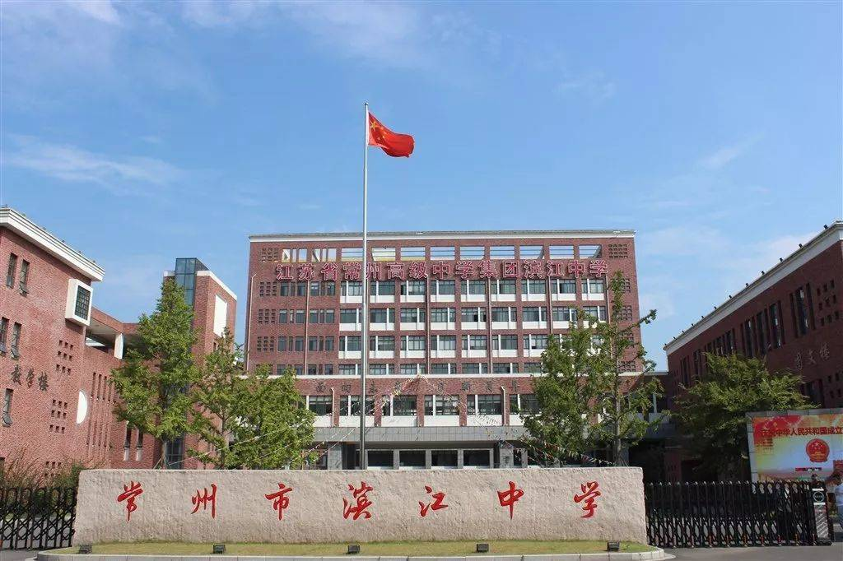

亲爱的2024级新生们：

欢迎你成为滨江中学大家庭中的新成员！在这三年里，我们将携手相伴，希望你们在滨中积极、阳光、向上的生活，做一个有集体意识、感恩他人、感恩社会的人，做一个热爱家人、热爱学校、尊敬老师、有公德心的中学生，铭记我们的办学理念：“科技启智 温润化人”。让我们在“琢玉成器，日新月异”的校训下，新时代“三味书屋”里，奋发学习！

**新生报到须知**

1、报到时间：7月14日上午8:00--11:00

2、报到地点：滨江中学2、3号楼一楼（如图所示）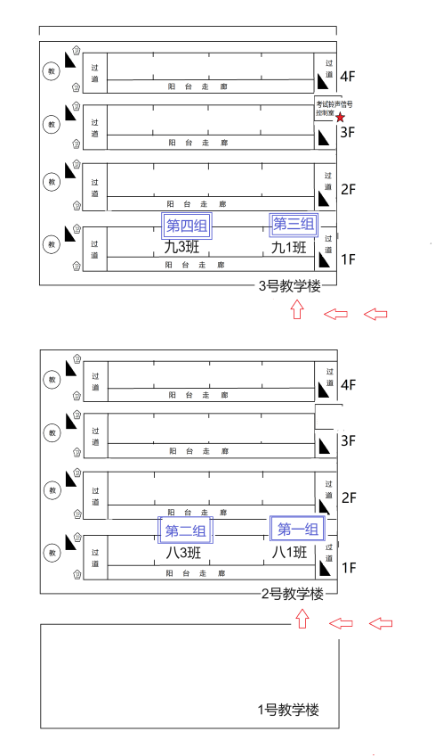

3、报到分组：请同学们根据自己的信息采集号（在“我的常州”上获取）

8:00--9:00（春江小学毕业生）

第一组：采集号起讫号C00001-C12107号

第二组：采集号起讫号C12109-C26300号

第三组：采集号起讫号C26492-C41590号

第四组：采集号起讫号C41694-C56710号

9:00--10:00（百丈小学毕业生）

第一组：采集号起讫号C00001-C12107号

第二组：采集号起讫号C12109-C26300号

第三组：采集号起讫号C26492-C41590号

第四组：采集号起讫号C41694-C56710号

10:00--11:00（其它）

第一组：采集号起讫号C00001-C12107号

第二组：采集号起讫号C12109-C26300号

第三组：采集号起讫号C26492-C41590号

第四组：采集号起讫号C41694-C56710号

4、所需材料：小学毕业证书

5、报到流程：（1）根据信息采集号，到各相应教室有序报到，依次从前门进后门出。（2）等候工作人员审核新生信息。（3）领取常州市滨江中学录取通知书、暑期学习资料。

6、友情提醒：（1）务必记住信息采集号，按分组在对应时段，到相应的地方报到。（2）接送车辆有序停放在学校前面的赣江路两侧。（3）每位学生至多有一位家长陪同进入校园。（4）学生报到是一项既高兴又严肃的事情，要注意自身形象，不穿奇装异服，拖鞋背心入校，学生严禁携带手机入校。（5）严禁在学校吸烟。（6）注意做好相关安全工作。(7)添加微信公众号“常州市滨江中学”，及时关注公众号发布的信息。

7、新生课程：

阅读课程

1.七年级必读名著书目：

七年级（上学期）

《朝花夕拾》鲁迅、《西游记》吴承恩

七年级（下学期）

《骆驼祥子》老舍、《海底两万里》儒勒·凡尔纳

**请到正规书店自主购买。**

2.七年级自主阅读名著推荐书目：

七年级（上学期）

《湘行散记》沈从文、《白洋淀纪事》孙犁、《猎人笔记》屠格涅夫、《镜花缘》李汝珍

七年级（下学期）

《红岩》罗广斌、杨益言、《创业史》柳青、《哈利·波特与死亡圣器》J.K.罗琳

体育课程：第三套全国中小学广播体操舞动青春

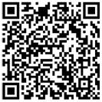利用假期自学，学校将适时进行会操表演。